“国培计划”培训简报
第1期
幼师国培家庭教育指导师培训项目
“国培计划（2019）”——非学前教育专业教师专业补偿培训项目
平顶山学院新建公民办幼师国培培训班主办 2019年10月14日
“国培计划（2019）”幼师国培家庭教育指导师及非学前教育专业教师专业补偿培训项目开班
2019年10月14日上午，由平顶山学院承办的幼师国培家庭教育指导师及非学前教育专业教师专业补偿培训项目开班典礼在香山大酒店举行。教师教育学院书记李志华，教师教育学院院长闫江涛、教师教育学院副院长赵红利、继续教育学院院长李宏亭和教师教育学院相关负责人与来自全省各地的150名学员参加了活动。教师教育学院副院长赵红利主持了活动。
继续教育学院院长李宏亭代表学校向学员们表示欢迎，人生百年，立于幼学，幼儿教育作为基础教育的起始阶段，学前教育质量高低将直接制约幼儿发展。此次国培计划旨在更新教师教育观念，着力解决幼儿教师在教育中面临的实际问题，提高教育水平和专业能力，为学前教育培养一批能在当地发挥示范引领作用的“种子”，为幼儿家长提供幼儿全面发展的指导建议。
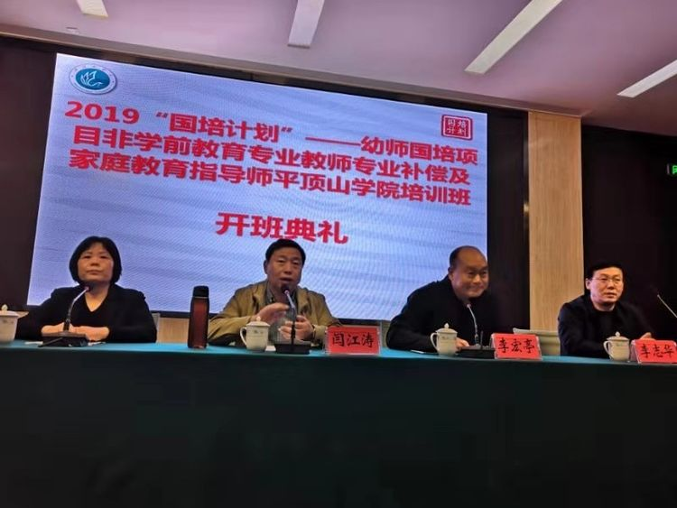
此外，教师教育学院院长闫江涛对本次培训前期准备情况、学员的生活、学习安排等事宜作了相关说明，对学员们提出了相关要求。

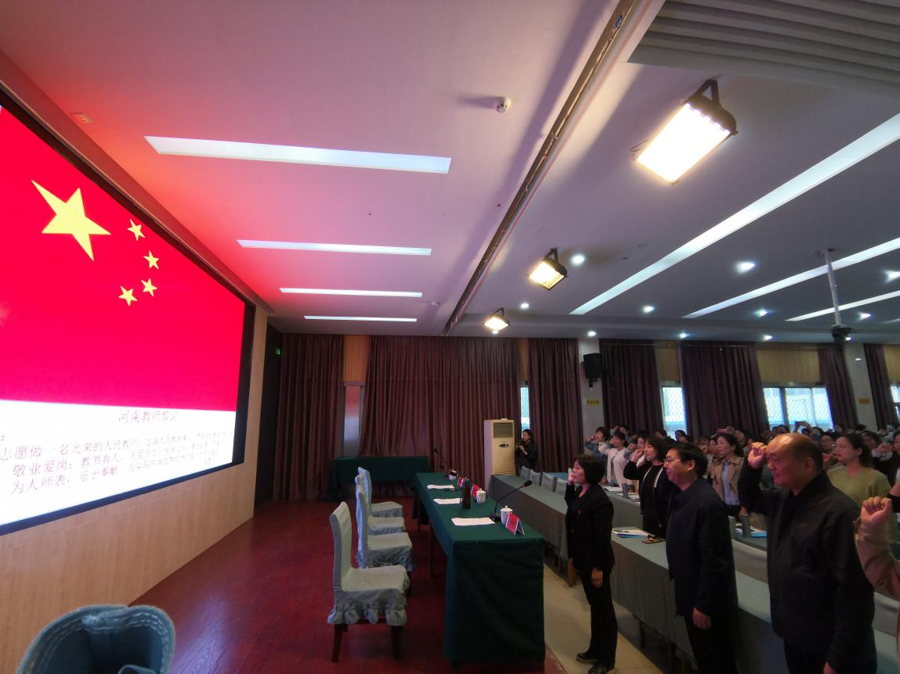
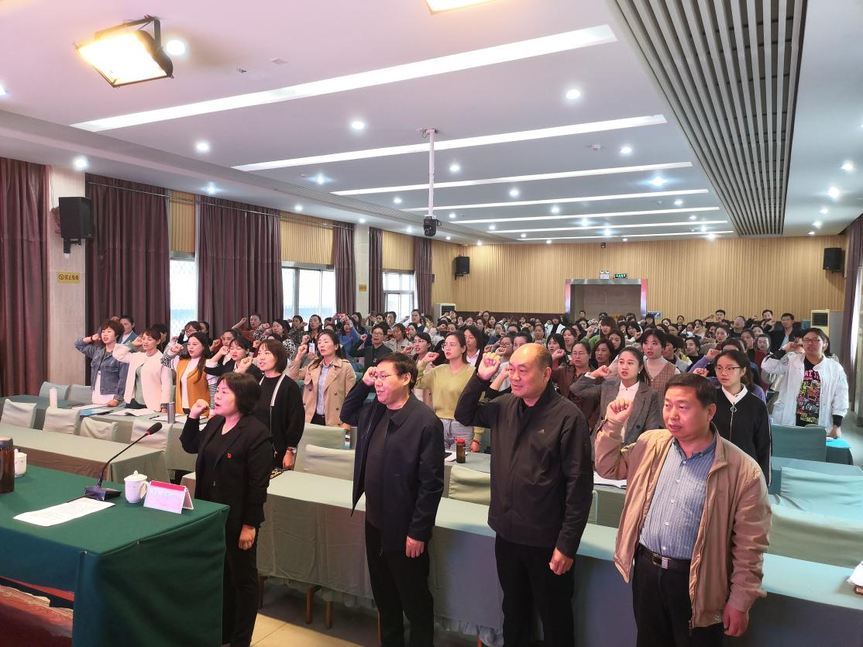
奏国歌全体教师行注目礼
在活动现场，学员们重温了河南省教师誓词，两位学员代表分别进行了发言。
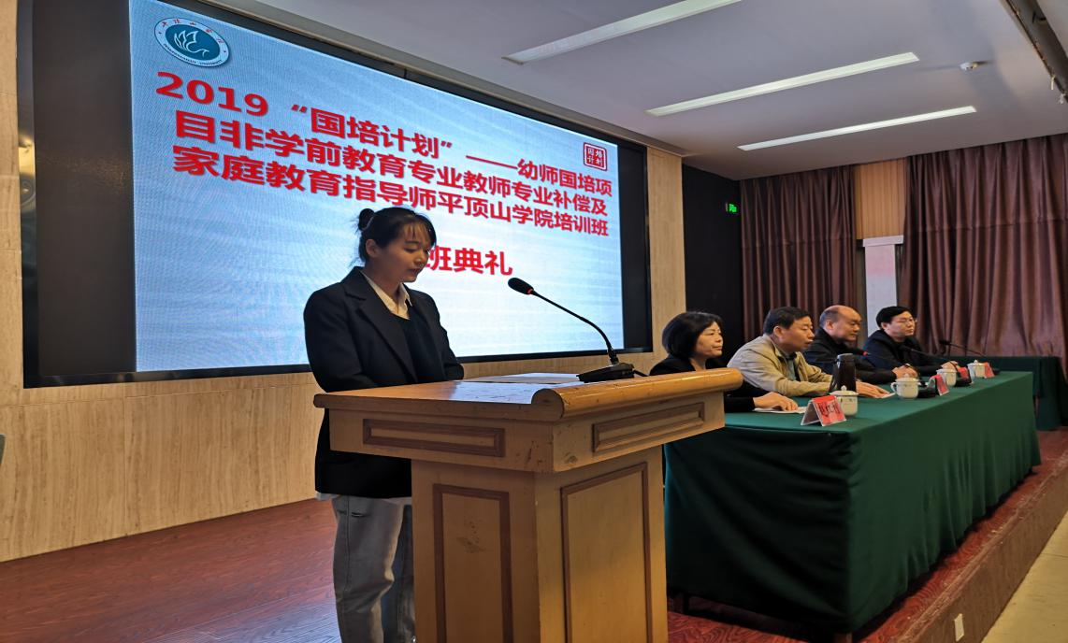
学员代表发言

开班典礼结束后，学员与领导合影留念。
家庭教育指导师培训班历时5天，非学前教育专业教师专业补偿培训培训班历时30天，项目办将通过多种形式对150名学员开展培训。

